Руководитель  Интернет-агентства «Dextra»  _______________________ Батраков Д.В. | ______________________ ______________________

Инструкция по использованию
системы управления сайтом

ДЛЯ ВНУТРЕННЕГО ПОЛЬЗОВАТЕЛЯ

В случае использования информации, приведенной в настоящей инструкции, сторонними лицами в собственных интересах, ответственность несут представители Заказчика, действия которых повлекли возникновение возможности получения информации, предназначенной исключительно для внутреннего пользования, сторонними лицами.

Аннотация
Документ представляет собой руководство пользователя по работе с системой управления сайтом от Интернет-агентства «Dextra», предназначенной для управления содержанием интернет-ресурса. Описаны элементы пользовательского интерфейса, основные функциональные возможности системы, а также
порядок действий пользователя при выполнении типовых операций.

Содержание
Аннотация 2
Содержание 3
1. Введение 5
1.1. Термины и понятия 5
1.2. Основные принципы 6
1.3. Решаемые задачи 6
1.4. Что Вы должны знать 7
1.5. Авторские права 7
2. Общие сведения о системе 8
2.1. Назначение 8
2.2. Интерфейс 8
2.3. Состав 8
2.4. Управление структурой 9
2.5. Управление анонсами 9
2.6. Управление новостями 10
2.7. Управление каталогом товаров 10
2.8. Управление «вопрос-ответами» 10
2.9. Управление опросами 11
2.10. Управление фотогалереей 11
2.11. Управление настройками сайта 11
3. Работа с системой 12
3.1. Запуск системы 12
3.2. Авторизация администратора 12
3.3. Интерфейс системы управления (рабочий стол администратора) 12
3.4. Элементы управления 14
3.5. Управление структурой 14
3.5.1. Добавление/редактирование страниц 17
3.5.2. Структура сайта 18
3.6. Управление анонсами 18
3.6.1. Добавление/редактирование анонса 20
3.6.3. Настройки 21
3.7. Управление новостями 21
3.7.1. Добавление/редактирования новости 22
3.7.2. Настройки 23
3.8. Управление каталогом товаров 23
3.8.1. Добавление/редактирование раздела 26
3.8.2. Список товаров раздела 26
3.8.3. Добавление/редактирование товара 28
3.8.4. Экспорт/импорт каталога 28
3.8.5. Структура каталога 28
3.8.6. Настройки 29
3.9. Управление «вопрос-ответами» 29
3.9.1. Добавление/редактирование вопроса 31
3.9.3. Добавление/редактирование ответа на вопрос 31
3.9.4. Настройки 31
3.10. Управление опросами 32
3.10.1. Добавление/редактирование вопроса опроса 34
3.10.2. Добавление/редактирование ответа на вопрос 34
3.11. Управление фотогалереей 34
Чтобы добавить раздел 35
Чтобы добавить фотографию 35
Чтобы редактировать раздел или фотографию 35
Чтобы удалить раздел или фотографию 35
Раздел настройки 35
3.12. Управление настройками сайта 35
3.12.1. Общие настройки 36
3.12.2. Настройки страниц сайта 36
3.13. Настройки главной страницы сайта 37
3.14. Визуальный текстовый редактор 38
3.14.1. Работа с текстом 40
3.14.2. Работа с таблицами 42
3.14.3. Работа с изображениями 44
3.14.4. Работа с гипперссылками 46
3.14.5. Работа с формой 47
3.14.6. Работа со стилями и форматированием 48
3.14.7. Работа со стилями 49
4. Устранение неисправностей 50
5. Контактная информация 52

1. Введение
Настоящий документ представляет собой руководство пользователя по работе с системой управления сайтом от Интернет-агентства «Dextra» (в дальнейшем описании «система»), предназначенной для управления структурой и содержанием интернет-ресурса. Описаны элементы пользовательского интерфейса, основные
функции системы, а также порядок действий пользователя при выполнении типовых операций.

При написании данного руководства ставилась задача постепенного обучения основным принципам работы с системой, чтобы по мере прочтения пользователь мог сразу использовать полученные навыки, при этом некоторые несущественные детали опускались.

1.1. Термины и понятия
Web-система (Web-сайт, интернет-ресурс) – автоматизированная информационная система, построенная на web-технологиях или с их привлечением, предназначенная для эксплуатации в сети Интернет. Работа с Web-системой возможна при наличии общедоступных программ-броузеров (web-браузерами) Microsoft® Internet Explorer™ версии 6.0 и выше, Mozilla Firefox 2.0 и выше, Opera 7.0 и старше.

Система администрирования сайта («админка») - закрытая для посетителей часть Web-системы, с помощью которой Администраторы могут управлять контентом.

Клиентская часть – «Front-End» Web-системы, служащий для представления публичной части Web-сайта в сети Интернет, с которой взаимодействуют посетители.

Контент – информационное содержание Web-системы: тексты, таблицы, графические материалы, дополнительные файлы, публикуемые на Web-сайта и т.п.

Модуль (программный компонент) – программа или ее часть, рассматриваемая как единое целое, выполняющая законченную функцию и применяемая самостоятельно или в составе комплекса. Программные компоненты входят в состав Web-системы.
Техническое задание – основной документ, определяющий требования и порядок создания Web-системы, на соответствие которому проверяется созданная Web-система.

Дизайн Web-системы – общее графическое решение того или иного имиджевого элемента Web-системы. Дизайн Web-системы разделяется на Дизайн-концепцию и Технический дизайн.

Дизайн-концепция Web-системы – графическое решение главной страницы клиентской части Web-системы, демонстрирующее основную идею Дизайна Web-системы, а также вариант дизайна внутренней страницы Web-системы, выдержанный в том же стиле, что и главная страница.

Технический дизайн Web-системы представляет собой адаптацию полученного в ходе создания Дизайн-концепции Web-системы рисунка (единого графического файла) для использования такового при разработке Web-системы. В ходе разработки Технического дизайна общая Дизайн-концепция Web-системы «расчленяется» на отдельные составляющие – плашки, кнопки, элементы, навигации, баннеры и т.д. Полученные в ходе технического дизайна графические элементы используются при верстке Web-системы.

Администратор (ы) – группа лиц со стороны владельца Web-системы, имеющие права на управления контентом.

URL – полный адрес ресурса в сети Интернет с указанием протокола (например, http://www.dextra.ru).

Прочая техническая терминология понимается в соответствии с действующими стандартами и рекомендациями международных органов, ответственных за вопросы стандартизации в Интернете.

1.2. Основные принципы
Интернет - удобная среда для получения информации, а Интернет-сайт (Web-сайт) является самым эффективным средством представления наиболее полной и самой актуальной информации о деятельности компании.

Основная задача нашей системы управления сайтом (далее системы) максимально облегчить процедуру поддержания информации в актуальном виде. Для эффективного решения данной задачи система строилась на нескольких базовых принципах:
- Работа с системой осуществляется удаленно с помощью сети и Web-браузера Microsoft® Internet Explorer™ или выше. Установка дополнительных программных средств на компьютер пользователя не требуется.
- Система использует динамическую модель данных. Все информационное наполнение (контент) вашего сайта хранится в базе данных. Каждое конкретное представление этой информации строится «налету» в соответствии с запросом пользователя и настройками системы (это справедливо для ситуации работы пользователя с системой и запросов к сайту обычных посетителей в случае, когда неприменимы принципы кэширования информации).
- Процедуры разработки дизайна сайта и его информационного наполнения независимые процессы. Оформление различных типов документов и правила оформления отдельных элементов разрабатываются профессионалами в области дизайна. Основным полем деятельности пользователя системы является содержательная часть информации размещенной на сайте (контент).

1.3. Решаемые задачи
В рамках работы над представлением в сети Интернет Вашей информации система решает следующие задачи:
- Управление контентом с любого компьютера подключенного к сети Интернет с учетом требований безопасности.
- Независимая работа с информационным наполнением сайта.
- Организация эффективных способов публикации информации с использованием разграничения прав доступа к информации пользователей системы (если это предусмотрено).
- Размещение любых типов информации: текстов, иллюстраций, таблиц, графиков, фотографий и т.п.
- Представление информации в системе в том же виде, в каком она будет представлена на Интернет-сайте.
- Целостность и сохранность информации.

1.4. Что Вы должны знать
Управление сайтом не требует специфических познаний в web-технологиях. Администратору (например, менеджеру по рекламе), поддерживающему сайт, достаточно уметь:
- работать в системе Microsoft Windows на уровне пользователя;
- знать основные операции работы с текстами (редактирование, копирование и т.д.) в среде Microsoft Windows;
- уметь работать в сети Интернет, перемещаться по Web-сайтам;
- знать основные принципы и понятия, применимые к сайтам (гиперссылки, страницы, картинки, текстовые материалы и пр.);
- для использования на сайте графических материалов пользователю необходимо уметь работать с каким-либо графическим пакетом, например, Adobe Photoshop (см. инструкцию по работе в Adobe Photoshop для сайта).

Дополнительными плюсами при работе с системой будут:
- знание языка HTML;
- опыт разработки Web-сайтов;
- знание принципов аналитической части разработки сайта.

1.5. Авторские права
Web-система и все ее программные компоненты, дизайн Web-системы, настоящее руководство являются интеллектуальной собственностью интернет-агентства «Dextra» и защищаются законодательством об авторском праве и интеллектуальной собственности.

Передача программного продукта третьим лицам запрещена.

2. Общие сведения о системе

2.1. Назначение
Система управления контентом Интернет-агентства «Dextra» – это специализированный комплекс программного обеспечения, позволяющий на профессиональном уровне в удобной для пользователя форме осуществлять управление информационным содержанием и структурой интернет-ресурса любого
уровня сложности. Система позволяет создавать, удалять и изменять разделы и содержимое ресурса, публиковать новости, работать с форумами, каталогами и т.д. непосредственным сотрудникам компании, являющейся владельцем ресурса, без привлечения профессионалов (верстальщиков и программистов).

Система призвана обеспечить простое и гибкое управление информацией, масштабируемость ресурса, а также ускорить разработку и облегчить сопровождение интернет-ресурса.

2.2. Интерфейс
Интерфейс Web-системы состоит из двух взаимосвязанных частей:
- Клиентская часть (сторона посетителя) – часть web-системы, предоставляющая для посетителей сайта информацию и набор пользовательских сервисов.
- Система администрирования сайта представляет собой часть web-системы, которая обеспечивает управление пользователями системы, правами доступа, настройками функциональных модулей/интерфейсов и информационным наполнением, представляемым на стороне посетителя.

Доступ в административную зону ограничен логином и паролем.

2.3. Состав
В стандартной комплектации система включает в себя следующие модули:
- Управление структурой сайта, страницами сайта;
- Управление анонсами;
- Управление новостями;
- Управление каталогом товаров;
- Управление «вопрос-ответами»;
- Управление опросами;
- Настройки сайта;
- Статистика.

2.4. Управление структурой
Модуль управления структурой предназначен для управления и изменения структуры страниц сайта, а также их контентом.

Основные функциональные возможности:

- создание иерархической структуры ресурса на уровне разделов и подразделов (любой уровень вложенности);
- скрытие страниц от показа в клиентской части;
- отображение всего дерева информационных материалов на одной странице;
- перенос страниц;
- визуальное изменение порядка следования страниц;
- полноценное форматирование информации через визуальный текстовый редактор по принципу MS Word;
- изменение настроек каждой страницы, таких как: название, заголовок (TITLE), META-тэги, текстовое наполнение страницы;
- использование графики внутри информационных материалов;
- установление связи с другими модулями.

2.5. Управление анонсами
Модуль управления анонсами предназначен для управления текстово-графическими анонсами, размещенными обычно на главной странице сайта. Данный сервис позволяет акцентировать внимание посетителя на более интересных предложениях владельца сайта. Анонсировать можно любое мероприятие, товар, услугу или акцию. Блок анонса включает в себя графическую иллюстрацию, краткую характеристику и ссылку на подробную информацию о предложении (ссылка может быть как на внутреннюю страницу, так и на внешний ресурс). С помощью модуля «Анонсы» можно организовать размещение логотипов спонсоров на сайте.
В административной части сайта все анонсы представлены в виде таблицы-списка, с заданными полями. В этом списке легко видно какой анонс размещен на сайте и где он отображается (разместить/скрыть анонс можно установив/сняв чекбокс в определенном столбце общего списка).

Основные функциональные возможности:

- полноценное форматирование информации через визуальный текстовый редактор по принципу MS Word;
- использование графики внутри анонсов;
- использование уменьшенных изображений к анонсам, для отображения на главной странице сайта;
- ведение архива с возможностью показывать/скрывать анонсы.

2.6. Управление новостями
Модуль новостей позволяет размещать на страницах ресурса новостную ленту. Использование этого модуля позволяет своевременно размещать информацию обо всех значимых событиях компании.

Основные функциональные возможности:

- визуальная среда форматирования текста по принципу MS Word;
- использование графики внутри новостей;
- использование уменьшенных изображений к анонсам новостей;
- ведение архива новостей с автоматическим перемещением новостей в архив;
- возможность отобразить/скрыть любую новость;
- рассылка по занесению новой информации.

2.7. Управление каталогом товаров
Модуль «Каталог товаров» служит для ведения каталога товаров (продукции, услуг) на сайте с классификацией по разделам/подразделам (любого уровня вложенности). Любой товар каталога можно отнести к одному или нескольким разделам. Разделы каталога настраиваются, создаются и удаляются непосредственно с использованием административной панели управления. Для повышения скорости работы, возможно применение модулей для экспорта/импорта данных из различных типов файлов (модули поставляются опционально, по предварительной договоренности).

Основные функциональные возможности:

- визуальная среда форматирования текста по принципу MS Word;
- использование графики внутри описания товаров;
- использование уменьшенных изображений к разделам/подразделам и товарам;
- ручной экспорт данных в CSV-формат (текстовый файл с разделителем табуляция);
- ручной импорт данных из CSV-формата (текстовый файл с разделителем табуляция);
- автоматический экспорт данных из учетных систем (1С, БЭСТ, Дельфин).

2.8. Управление «вопрос-ответами»
Модуль «вопрос-ответ» позволяет посетителю сайта задавать интересующий вопрос специалисту компании и получить на него оперативный ответ. При этом администратор сайта имеет возможность, как ответить, так и удалить или скрыть вопрос. При этом на сайте публикуются только вопросы с ответами. Сам вопрос, при соответствующих настройках, может быть отправлен на e-mail, заданный в системе администрирования.

Основные функциональные возможности:

- визуальная среда форматирования текста ответа по принципу MS Word;
- использование графики внутри ответа на вопрос;
- возможность изменение текста вопроса;
- возможность скрыть от показа на сайте вопрос с ответом.

2.9. Управление опросами
Модуль позволяет в удобной форме создать и управлять голосованием/опросом, проводимыми на сайте. В системе управления настраиваются срок голосования, редактируются варианты ответа и вопрос, выбирается сколько вариантов ответов может быть указано, а также сразу обрабатываются и отображаются результаты голосования. Модуль опроса позволяет собирать статистику мнений по одному или нескольким вопросам, находящимся в ротации.

Основные функциональные возможности:
- корректировка статистик ответов;
- сложные вопросы в голосовании: выбор одного или нескольких ответов.

2.10. Управление фотогалереей
Модуль «Фотогалерея» — сервис, позволяющий администраторам ресурса размещать группы фотографий в привязке к страницам, статьям, новостям. Фото-галереи также возможно просмотреть отдельно в разделе с альбомами. Есть возможность автоматического создания уменьшенных миниатюр фотографий, для предварительного просмотра.

Основные функциональные возможности:
  - привязка фотографий к страницам, новостям, статьям, событию;
  - размещение описания каждой фотографии;
  - управление иерархией фотоальбома, создание внутренних разделов;
  - перемещение фотографий между разделами;

В системе управления фотогалерея представлена в виде таблицы разделов с подразделами и фотографиями или таблицы фотографий, когда раздел только один. Есть возможность настройки числа отображаемых элементов на странице.

2.11. Управление настройками сайта
Данный служебный модуль, доступный только администраторам, предназначен для изменения служебной информации.

Основные функциональные возможности:
- изменение адресов электронных ящиков для обратной связи, уведомлений и т.п.;
- изменение текста приветствия на главной странице сайта;
- изменение контактов внизу страниц сайта, копирайтов;
- изменение META-информации страниц сайта по умолчанию, заголовков страниц.

3. Работа с системой

3.1. Запуск системы
Запуск системы управления сайтом осуществляется при помощи программы Microsoft Internet Explorer версии 6.0 или выше.

3.2. Авторизация администратора
Интерфейс администратора сайта располагается по адресу самого сайта, к которому справа от доменного имени приписано «/admin/», например, сайт www.site.ru, а система управления сайтом – www.site.ru/admin/.

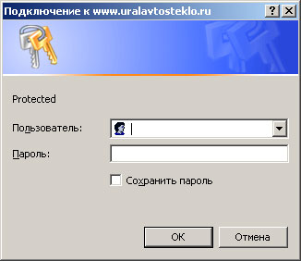
При обращении к этой странице сайта в браузере открывается окно Авторизации, предназначенное для идентификации администратора системы.

Для входа необходимо ввести Имя пользователя (Логин) и пароль и нажать кнопку Ok.

А далее, при корректном вводе логина и пароля, открывается рабочий стол администратора по управлению сайта (в некоторых случаях система может потребовать ввести логин и пароль еще раз).

Работа с системой осуществляется только администраторами сайта. Параметры администратора (логин и пароль) предоставляются разработчиками.

3.3. Интерфейс системы управления (рабочий стол администратора)
Главная страница интерфейса Администратора состоит из нескольких блоков:

- Верхняя панель (синего цвета) содержит «переключатель» между системой управления и самим сайтом. Следует отметить, что изменения, вносимые через систему управления сайтом, становятся доступными посетителям сайта сразу же после сохранения изменений.
- В случае, когда Web-сайт разрабатывается на нескольких языках или разделен на несколько независимых направлений, в верхней панели находиться «переключатель» активной текущей редактируемой версии и направления сайта (это означает, что вся отображаемая информация в системе в данный момент относиться к текущей выбранной версии и направлению).
- Основное меню системы позволяет выбрать модуль управления сайтом, к которому вы хотите перейти. Также в основном меню в самом низу находится ссылка для выхода из системы.
- Внизу экрана располагается информация, как можно оперативно получить техническую поддержку и консультации по использованию системы управления сайтом.
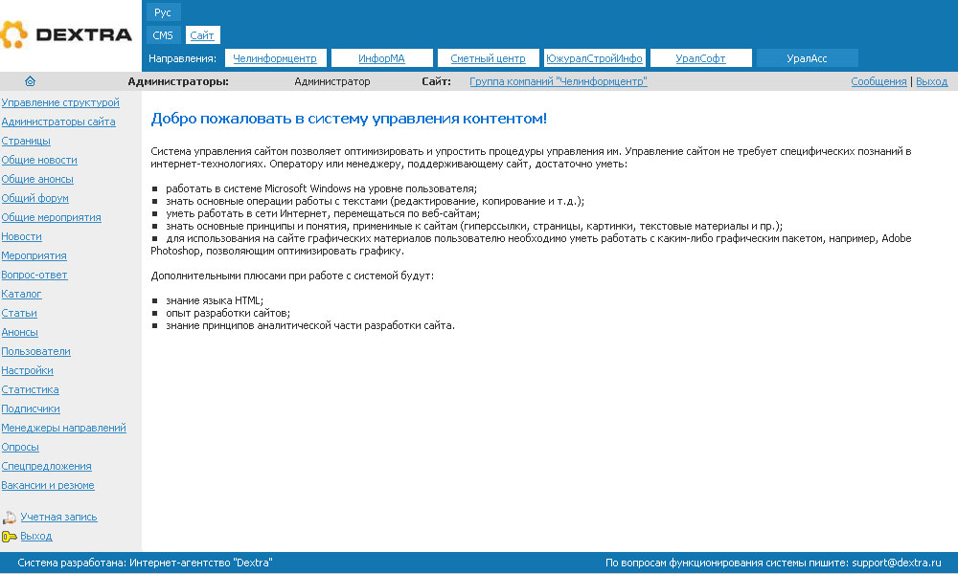
Основное меню системы управления
Информация о тех. поддержке
Рабочая область модулей управления системы
Выбор активного направления или версии
Переключение между системой управления и сайтом
Редактирование учетной записи
Основное меню системы управления (слева) зависит от комплектации Web-системы и описывается в Техническом задании.

Переход к управлению нужного модуля осуществляется при помощи выбора одноименной команды меню слева. После чего в правой части страницы сверху появится дополнительная панель управления данным разделом.

3.4. Элементы управления
 | Кнопка
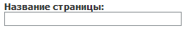 | Поле ввода
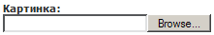 | Поле выбора файла
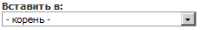 | Выпадающий список
 | Установленный селектор (чекбокс)
 | Неустановленный селектор (чекбокс)
 | Не установленный переключатель (радиобатн)
 | Установленный переключатель (радиобатн)
 | Ссылка (переход на другую страницу системы)

3.5. Управление структурой
Модуль управления структурой предназначен для управления и изменения структуры страниц сайта и их контента. Структура сайта представлена в древовидном иерархическом виде с любым уровнем вложенности.

Основные функциональные возможности:

- создание иерархической структуры ресурса на уровне разделов и подразделов (любой уровень вложенности);
- скрытие страниц от показа в клиентской части;
- отображение всего дерева информационных материалов на одной странице;
- перенос страниц;
- визуальное изменение порядка следования страниц;
- полноценное форматирование информации через визуальный текстовый редактор по принципу MS Word;
- использование графики внутри информационных материалов;
- установление связи с другими модулями.

Используя дополнительное меню управления модуля, доступны следующие действия:
- просмотр структуры сайта по уровню с возможностью перехода к редактированию страницы, удаления всей «ветки», расстановки порядка отображения и возможностью скрытия/показа страницы в меню сайта;
- добавление новой страницы (раздела/подраздела сайта);
- просмотр всего дерева сайта с возможностью перехода к редактированию страницы.

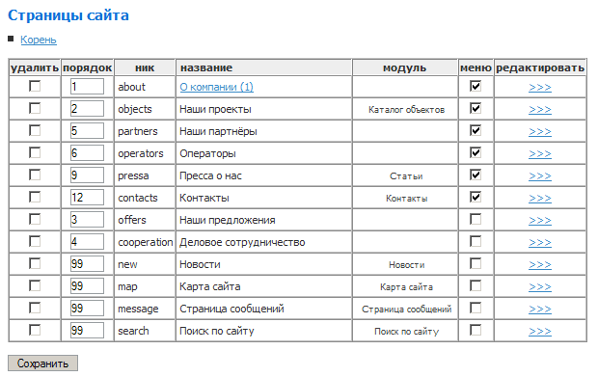
Отображается только один уровень страниц. Путь по сайту отображается над таблицей для удобного и быстрого переходов к нужной странице.

В окне отображается таблица, каждая строка которой содержит следующую информацию о странице:
Удалить – селектор для удаления страницы;
Порядок – порядок отображения страницы в меню;
Ник – псевдоним страницы (краткое имя на английском языке) для URL;
Название – название страницы/раздела сайта;
Модуль – модуль, привязанный к странице (для редактирование модуля существуют дополнительные ссылки в меню управления сайтом слева);
Меню – селектор нахождения в меню (верхнее меню, нижнее меню, правое меню, левое меню);
Редактировать – переход к редактированию страницы.

Чтобы перейти к подстраницам:

- В списке страниц нажать на ссылку по названию страницы. В результате откроется список подстраниц выбранной страницы.

Чтобы удалить одну или несколько станиц:

- В списке страниц в колонке Удалить установить селектор тех страниц, которые необходимо удалить.
- Нажать на кнопку Сохранить.
Страница удаляется вместе со своими подразделами.
Если вы не знаете, для чего предназначена страница, то лучше ее не удаляйте, во избежания потери данных.

Чтобы поместить или скрыть страницу из меню сайта:

- В списке страниц в колонке Меню (в зависимости от сайта меню может быть несколько) установить или снять селектор у нужных страниц.
- Нажать на кнопку Сохранить.

Если вы скроете страницу из меню, она все равно будет доступна посетителям сайта по ее адресу (URL).

Чтобы изменить порядок отображения страниц:

- В списке страниц в колонке Порядок в поле ввода отредактируйте порядковые номера страниц так, как вам необходимо. На сайте они будут отображаться в порядке возрастания.
- Нажать на кнопку Сохранить.

Чтобы переместить/отредактировать страницу:

- В списке страниц в колонке Редактировать нажать на ссылку >>> в строке нужной страницы. После чего откроется форма редактирования страницы.
- Внести необходимые изменения.
- Нажать на кнопку Сохранить внизу формы.

Чтобы добавить новую страницу/раздел сайта:
- В дополнительном меню управления модулем сверху перейти по ссылке Добавить страницу. После чего откроется форма добавления страницы.
- Ввести необходимые данные.
- Нажать на кнопку Добавить внизу формы.

3.5.1. Добавление/редактирование страниц
Форма добавления/редактирования страницы:

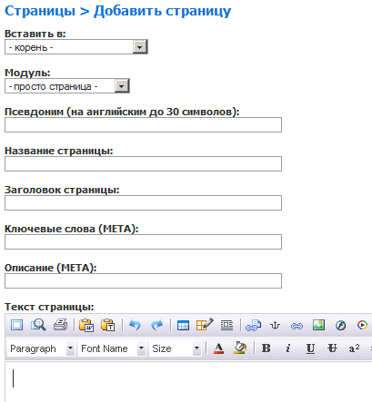
Вставить в – поле, предназначенное для указания корневой страницы (если требуется вставить страницу на самый верхний уровень, нужно выбрать значение корень).
Модуль – поле, предназначенное для указания модуля, прикрепленного к странице.
Название страницы – названия страницы. Название будет использоваться в меню на сайте, карте сайта. В связи с этим, названия разделов желательно делать короткими и ясным – идеально, если это будет одно-два слова.
Заголовок страницы – заголовок страницы (поле TITLE в сгенерированном HTML-коде страницы).

Ключевые слова (МЕТА) – поле, предназначенное для указания ключевых слов (META-keywords), используемых поисковыми системами. Данное поле невидимо для посетителей сайта и находиться в сгенерированном HTML-коде страницы при ее просмотре посетителями сайта.
Описание (МЕТА) – поле, предназначенное для описания сайта (META-description). Также невидимо посетителям сайта и находиться в сгенерированном HTML-коде страницы при ее просмотре посетителями сайта.
Текст страницы – текст страницы с использованием визуального текстового редактора.

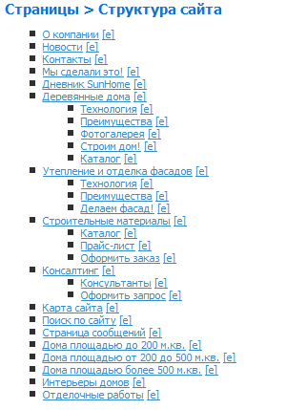
3.5.2. Структура сайта

Структура страниц представляет собой список всех разделов (страниц и подстраниц всех степеней вложенности) сайта. Возможен переход на любой уровень страниц.

3.6. Управление анонсами
Модуль управления анонсами предназначен для управления текстово-графическими анонсами, размещенными обычно на главной странице сайта. Данный сервис позволяет акцентировать внимание посетителя на более интересных предложениях владельца сайта. Анонсировать можно любое мероприятие, товар, услугу или акцию.

Основные функциональные возможности:

- полноценное форматирование информации через визуальный текстовый редактор по принципу MS Word;
- использование графики внутри анонсов;
- использование уменьшенных изображений к анонсам, для отображения на главной странице сайта;
- ведение архива с возможностью показывать/скрывать анонсы.

Список анонсов, имеющихся на сайте:

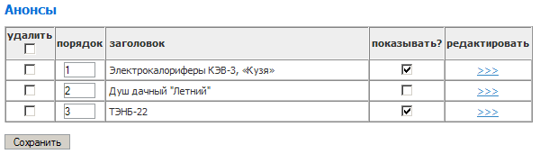
В окне отображается таблица, каждая строка которой содержит следующую информацию об анонсе:
Удалить – селектор для удаления анонса;
Порядок – порядок отображения анонса;
Заголовок – название/заголовок анонса (может и не выводиться на сайте);
Показывать – селектор, обозначающий выводиться ли анонс на сайте;
Редактировать – переход к редактированию анонсу.

Чтобы удалить один или несколько анонсов:

- В списке анонсов в колонке Удалить установить селектор тех анонсов, которые необходимо удалить.
- Нажать на кнопку Сохранить.

Чтобы показать или скрыть анонс на сайте:

- В списке анонсов в колонке Показывать установить или снять селектор у нужных анонсов.
- Нажать на кнопку Сохранить.

Чтобы изменить порядок отображения анонсов:

- В списке анонсов в колонке Порядок в поле ввода отредактируйте порядковые номера анонсов так, как вам необходимо. На сайте они будут отображаться в порядке возрастания.
- Нажать на кнопку Сохранить.

Чтобы переместить/отредактировать анонс:

- В списке анонсов в колонке Редактировать нажать на ссылку >>> в строке нужного анонса. После чего откроется форма редактирования анонса.
- Внести необходимые изменения.
- Нажать на кнопку Сохранить внизу формы.

Чтобы добавить новый анонс:
- В дополнительном меню управления модулем сверху перейти по ссылке Добавить анонс. После чего откроется форма добавления анонса.
- Ввести необходимые данные.
- Нажать на кнопку Добавить внизу формы.

3.6.1. Добавление/редактирование анонса
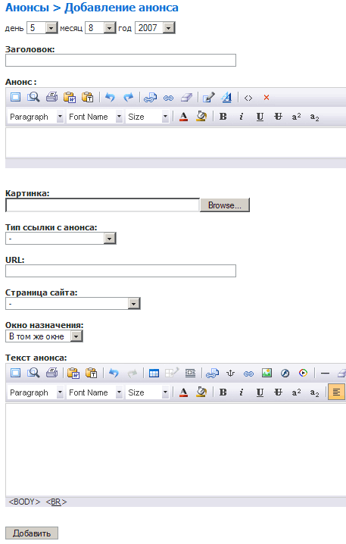
Заголовок анонса.
Анонс – краткий текст анонса.
Дата публикации анонса (по умолчанию устанавливается текущая дата).
Картинка – изображение для анонса, обычно небольшого размера.
Тип ссылки с анонса – поле, предназначенное для указания, куда будет переводиться посетитель по нажатию на анонс – ссылка на страницу анонса, страницу сайта или внешняя ссылка (URL).
URL – внешняя ссылка на источник информации в сети Интернет (http:// вводить обязательно).
Страница сайта, на которую ссылается анонса (если выбран тип ссылки с анонса равный странице сайта).
Текст анонса – Поле, предназначенное для ввода подробного текста анонса (здесь используется визуальный текстовый редактор), если выбран тип ссылки с анонса равный странице анонса.

Окно назначения – поле, предназначенное для указание в каком окне должен открываться анонс.

3.6.3. Настройки
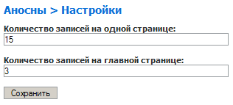

3.7. Управление новостями
Модуль новостей позволяет размещать на страницах ресурса новостную ленту. Использование этого модуля позволяет своевременно размещать информацию обо всех значимых событиях компании.
Основные функциональные возможности:

- визуальная среда форматирования текста по принципу MS Word;
- использование графики внутри новостей;
- использование уменьшенных изображений к анонсам новостей;
- ведение архива новостей с автоматическим перемещением новостей в архив;
- рассылка по занесению новой информации.

Таблица списка новостей сайта выглядит следующим образом (новости отображаются в порядке убывания дат, при большом количестве новостей вывод осуществляется постранично):

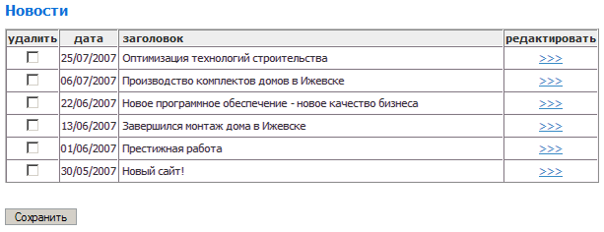
В окне отображается таблица, каждая строка которой содержит следующую информацию о новости:
Удалить – селектор для удаления анонса;
Дата – дата новости;
Заголовок – название/заголовок анонса (может и не выводиться на сайте);
Редактировать – переход к редактированию анонсу.

Чтобы удалить одну или несколько новостей:

- В списке новостей в колонке Удалить установить селектор тех новостей, которые необходимо удалить.
- Нажать на кнопку Сохранить.

Чтобы переместить/отредактировать новость:

- В списке новостей в колонке Редактировать нажать на ссылку >>> в строке нужной новости. После чего откроется форма редактирования новости.
- Внесите необходимые изменения.
- Нажмите на кнопку Сохранить внизу формы.

Чтобы добавить новую новость:
- В дополнительном меню управления модулем сверху перейти по ссылке Добавить новость. После чего откроется форма добавления новости.
- Ввести необходимые данные
- Нажать на кнопку Добавить внизу формы.

3.7.1. Добавление/редактирования новости
Форма редактирования/добавления новости:

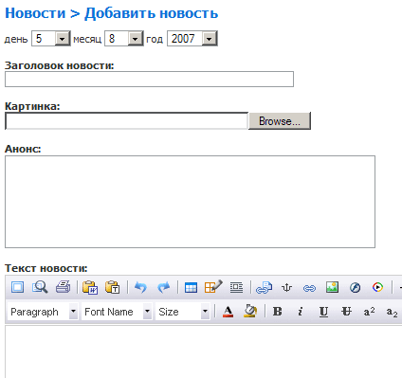
Заголовок новости.
Анонс – краткий текст новости.
Картинка – небольшая фотография к новости. Обычно строго заданных размеров.
Дата публикации новости (по умолчанию устанавливается текущая дата).
Текст новости – подробной текст новости (здесь используется визуальный текстовый редактор).

3.7.2. Настройки
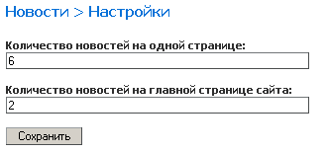

3.8. Управление каталогом товаров
Модуль «Каталог товаров» служит для ведения каталога товаров (продукции, услуг) на сайте с классификацией по разделам/подразделам (любого уровня вложенности).

Основные функциональные возможности:

- визуальная среда форматирования текста по принципу MS Word;
- использование графики внутри описания товаров;
- использование уменьшенных изображений к разделам/подразделам и товарам;
- ручной экспорт данных в CSV-формат (текстовый файл с разделителем табуляция);
- ручной импорт данных из CSV-формата (текстовый файл с разделителем табуляция);
- автоматический экспорт данных из учетных систем (1С, БЭСТ, Дельфин).

Каталог является многоуровневым (для структуризации данных), однако на сайте могут показываться и использоваться не все уровни вложенности. По умолчанию товар может находиться на любом уровне в любом разделе/подразделе (но в зависимости от конкретного технического задания могут быть ограничения).

Модуль на сайте может выглядеть следующим образом:

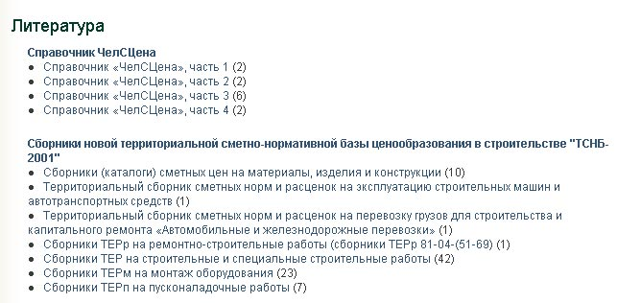

Как видно из рисунка, отображается двухуровневая структура каталога с указанием позиций в каждом из разделов. При переходе в один из разделов отображается список товаров данного раздела:

Например:

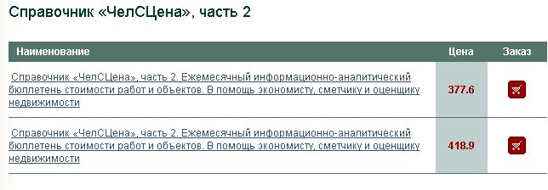

В зависимости от ресурса вывод товаров может отличаться, например, дизайном или выводимыми полями; возможность положить товар в корзину/купить также может отсутствовать.

Управление каталогом похоже на управление структурой сайта.

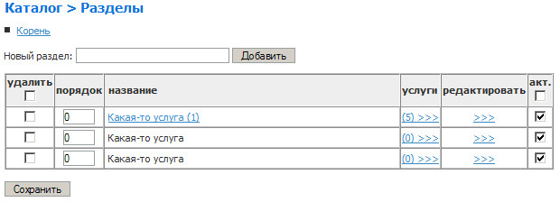
Отображается только один уровень каталога. Путь по каталогу отображается над таблицей для удобного и быстрого переходов к нужному разделу (к списку подразделов).

В окне отображается таблица, каждая строка которой содержит следующую информацию о разделе:
Удалить – селектор для удаления раздела (удаление раздела вместе со всеми его подразделами и товарами);
Порядок – порядок отображения раздела каталога в меню, в каталоге;
Название – название раздела каталога;
Товары – количество товаров в разделе и ссылка для перехода к списку товаров;
Показывать (акт.)– селектор нахождения раздела на сайте;
Редактировать – переход к редактированию раздела.

Чтобы перейти к подразделам:

- В списке разделов нажать на ссылку по названию раздела (рядом с которым в скобках указано количество подразделов). В результате откроется список подразделов выбранного раздела.

Чтобы удалить один или несколько разделов вместе с подразделами и товарами:

- В списке разделов в колонке Удалить установить селектор тех разделов, которые необходимо удалить.
- Нажать на кнопку Сохранить.
Раздел удаляется вместе со своими подразделами и товарами.
Если вы хотите удалить раздел, но оставить все подразделы и товары на сайте, то перед удалением перенесите все подразделы и товары в другие разделы.

Чтобы показать или скрыть раздела каталога на сайте:

- В списке разделов в колонке Показывать установить или снять селектор у нужных разделов.
- Нажать на кнопку Сохранить.

Чтобы изменить порядок отображения разделов:

- В списке разделов в колонке Порядок в поле ввода отредактируйте порядковые номера разделов так, как вам необходимо. На сайте они будут отображаться в порядке возрастания.
- Нажать на кнопку Сохранить.

Чтобы переместить/отредактировать раздел:

- В списке разделов в колонке Редактировать нажать на ссылку >>> в строке нужного раздела. После чего откроется форма редактирования раздела.
- Внести необходимые изменения.
- Нажать на кнопку Сохранить внизу формы.

Чтобы добавить новый раздел/подраздел каталога:
- В дополнительном меню управления модулем сверху перейти по ссылке Добавить раздел. После чего откроется форма добавления раздела.
- Ввести необходимые данные.
- Нажать на кнопку Добавить внизу формы.

Чтобы добавить новый товар:
- В дополнительном меню управления модулем сверху перейти по ссылке Добавить товар. После чего откроется форма добавления товара.
- Ввести необходимые данные.
- Нажать на кнопку Добавить внизу формы.

3.8.1. Добавление/редактирование раздела
Каждый товар принадлежит к какому-либо разделу.

Форма добавления/редактирования раздела/подраздела:

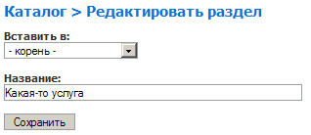
Вставить в – поле, предназначенное для указания родительского раздела (если требуется вставить раздел на самый верхний уровень, нужно выбрать значение корень).
Название – названия раздела.
Описание раздела – текст описания раздела с использованием визуального
текстового редактора (может
отсутствовать).

3.8.2. Список товаров раздела
После переходы к списку товаров в окне откроется таблица товаров, выбранного раздела:

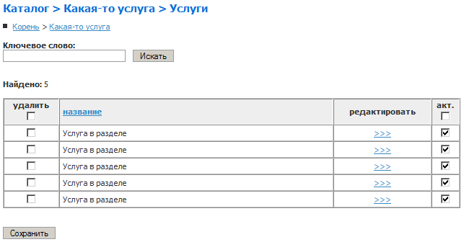
Каждая строка таблицы содержит следующую информацию о товаре:
Удалить – селектор для удаления товара;
Порядок – порядок отображения товара в каталоге;
Название – название товара;
Показывать (акт.) – селектор нахождения товара на сайте;
Редактировать – переход к редактированию товара.

Дополнительно в таблице могут отображаться также следующие данные: артикул, цена, маленькая картинка и т.п.

Чтобы удалить один или несколько товаров:

- В списке товаров в колонке Удалить установить селектор тех товаров, которые необходимо удалить.
- Нажать на кнопку Сохранить.

Чтобы показать или скрыть товар на сайте:

- В списке товаров в колонке Показывать установить или снять селектор у нужных товаров.
- Нажать на кнопку Сохранить.

Чтобы изменить порядок отображения товаров:

- В списке отваров в колонке Порядок в поле ввода отредактируйте порядковые номера товаров так, как вам необходимо. На сайте они будут отображаться в порядке возрастания.
- Нажать на кнопку Сохранить.

В зависимости от технического задания, порядок отображения товаров может отсутствовать и осуществляться по имеющимся свойствам, например, название, артикул, цена и т.п.

Чтобы отредактировать товар:

- В списке товаров в колонке Редактировать нажать на ссылку >>> в строке нужного товара. После чего откроется форма редактирования товара.
- Внести необходимые изменения.
- Нажать на кнопку Сохранить внизу формы.

3.8.3. Добавление/редактирование товара
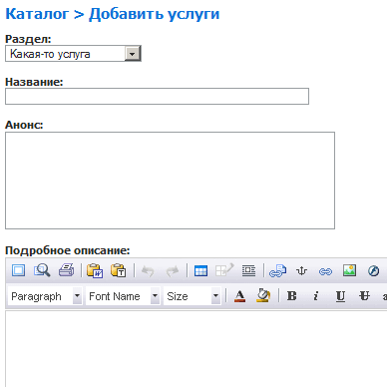
Раздел, в котором располагается товар.
Название товара.
Артикул товара – уникальный «номер» товара, служит для однозначной идентификации товара.
Маленькая/большая картинка – фотография товара. Маленькая картинка используется для отображения в списке товаров на сайте и обычно должна быть строго определенных дизайном размеров.
Анонс – краткое описание товара.
Описание – подробное описание товара (здесь используется визуальный текстовый редактор).

Также в форме могут быть и другие поля описания товара, в зависимости от проекта.

3.8.4. Экспорт/импорт каталога
В некоторых проектах имеется возможность экспорта данных с сайта в формате CSV (текстовый файл с разделителем табуляция). Файл в данном формате можно экспортировать в Microsoft Excel.

Также может присутствовать и возможность импорта данных на сайт в этом же формате. Но при загрузке необходимо строго соблюдать формат данных, чтобы не повредить данные.

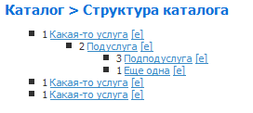
3.8.5. Структура каталога

3.8.6. Настройки
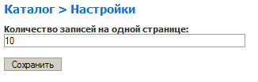

3.9. Управление «вопрос-ответами»
Модуль «вопрос-ответ» позволяет посетителю сайта задавать интересующий вопрос специалисту компании и получить на него оперативный ответ. При этом администратор сайта имеет возможность, как ответить, так и удалить или скрыть вопрос. При этом на сайте публикуются только вопросы с ответами.

Основные функциональные возможности:

- визуальная среда форматирования текста ответа по принципу MS Word;
- использование графики внутри ответа на вопрос;
- возможность изменение текста вопроса;
- возможность скрыть от показа на сайте вопрос с ответом.

В зависимости от технического задания, вопросы могут быть сгруппированы по разделам.
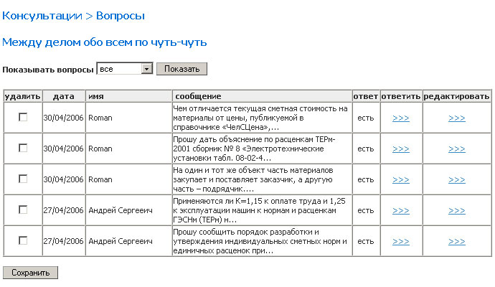
Каждая строка таблицы содержит следующую информацию о вопросе:
Удалить – селектор для удаления вопроса с ответом;
Дата – дата поступления вопроса;
Имя/автор – автор вопроса;
Вопрос – текст вопроса;
Показывать – селектор нахождения вопрос-ответа на сайте (если предусмотрено, обычно показываются все вопросы, у которых есть ответы);
Ответ – наличие ответа у вопроса;
Ответить – переход к ответу на вопрос;
Редактировать – переход к редактированию вопроса.

Над списком вопросов расположен фильтр: все/с ответом/без ответа.

Чтобы удалить один или несколько вопросов:

- В списке вопросов в колонке Удалить установить селектор тех вопросов, которые необходимо удалить.
- Нажать на кнопку Сохранить.

Чтобы показать или скрыть «вопрос-ответ» на сайте:

- В списке вопросов в колонке Показывать установить или снять селектор у нужных вопросов (или очистить ответ).
- Нажать на кнопку Сохранить.

Чтобы отредактировать вопрос:

- В списке вопросов в колонке Редактировать нажать на ссылку >>> в строке нужного вопроса. После чего откроется форма редактирования вопроса.
- Внести необходимые изменения.
- Нажать на кнопку Сохранить внизу формы.

Чтобы ответить на вопрос:

- В списке вопросов в колонке Ответить нажать на ссылку >>> в строке нужного вопроса. После чего откроется форма ответа на вопрос.
- Написать ответ на вопрос.
- Нажать на кнопку Сохранить внизу формы.

3.9.1. Добавление/редактирование вопроса
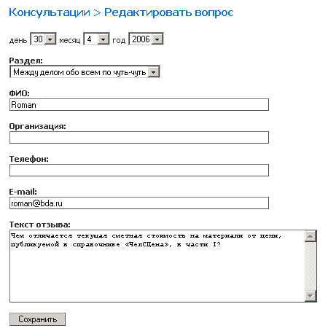

3.9.3. Добавление/редактирование ответа на вопрос
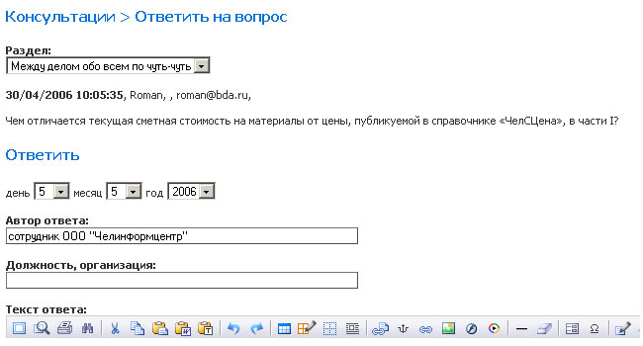

3.9.4. Настройки
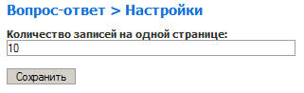

3.10. Управление опросами
Модуль опроса позволяет собирать статистику мнений по одному или нескольким вопросам, находящимся в ротации.

Основные функциональные возможности:
- корректировка статистик ответов;
- сложные вопросы в голосовании: выбор одного или нескольких ответов.

Опрос на сайте может выглядеть следующим образом:

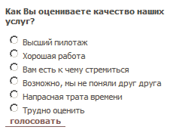
При голосовании или просмотре результатов отображается рейтинг вариантов ответов:

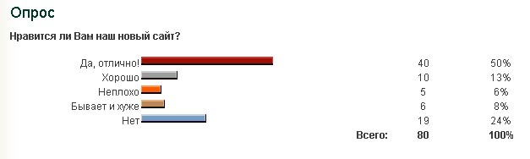
При голосовании у пользователя устанавливается переменная в cookie сроком на один год, не позволяющая ему голосовать на данный опрос еще раз (естественно более опытные пользователи могут очистить cookie). Если требуется техническим заданием, возможно, установить более изощренную систему защиты от накруток.

Управление опросами выглядит следующим образом:

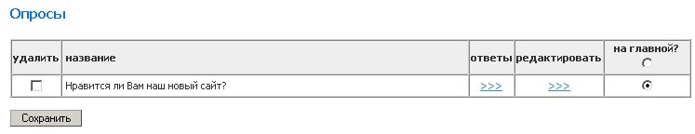
Каждая строка таблицы содержит следующую информацию о вопросе:
Удалить – селектор для удаления опроса с вариантами ответов и статистикой;
Название – текст опроса;
Показывать/на главной – селектор нахождения опроса на сайте (если предусмотрено, то отмеченные опросы показываются по ротации);
Ответы – переход к списку вариантов ответов и статистики;
Редактировать – переход к редактированию опроса.

Чтобы удалить один или несколько опросов:

- В списке опросов в колонке Удалить установить селектор тех опросов, которые необходимо удалить.
- Нажать на кнопку Сохранить.

Чтобы показать или скрыть опрос на сайте:

- В списке опросов в колонке Показывать/на главной установить или снять селектор у нужных опросов.
- Нажать на кнопку Сохранить.

Чтобы отредактировать опрос:

- В списке опросов в колонке Редактировать нажать на ссылку >>> в строке нужного опроса. После чего откроется форма редактирования опроса.
- Внести необходимые изменения.
- Нажать на кнопку Сохранить внизу формы.

Чтобы отредактировать варианты ответа на опрос:

- В списке опросов в колонке Ответы нажать на ссылку >>> в строке нужного опроса. После чего откроется форма ответов на опрос.
- Ввести или отредактировать варианты ответов.
- Нажать на кнопку Сохранить внизу формы.

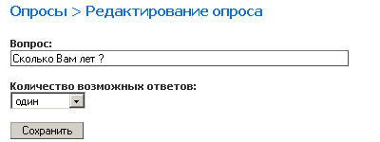
3.10.1. Добавление/редактирование вопроса опроса

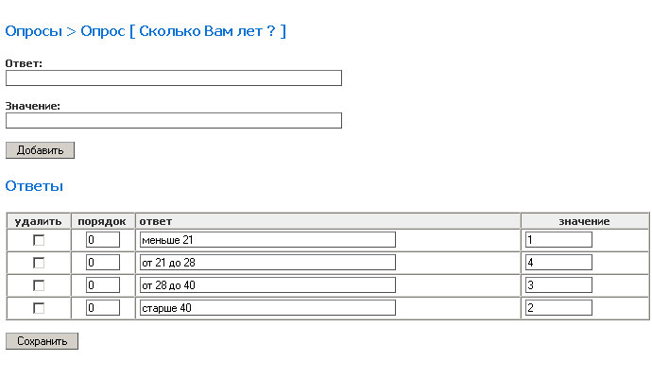
В данной форме есть возможность регулировать количество возможных ответов пользователей на данный вопрос (один или несколько).

3.10.2. Добавление/редактирование ответа на вопрос

3.11. Управление фотогалереей
Модуль используется для создания и управления фотогалереей на сайте, с возможностью управления разделами галереи.

Основные функциональные возможности:

- Добавление, удаление, редактирование разделов галереи;
- Добавление, удаление фотографий;
- Добавление, удаление, редактирование подписей к фотографиям;

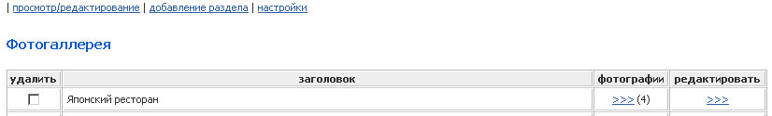

Чтобы добавить раздел
- Перейти по ссылке «Добавление раздела»;
- Написать название в соответствующее поле для ввода;
- Нажать «Добавить»

Чтобы добавить фотографию
- Перейти по ссылке >>> в графе «фотографии»;
- Заполнить поле для ввода «Название»;
- Заполнить описание к фотографии;
- Используя кнопку «Обзор» указать большую фотографию и нажать «Добавить». Маленькая фотография сформируется автоматически.

Чтобы редактировать раздел или фотографию
- Перейти по ссылке >>> в графе «редактировать» соответствующей строки раздела или фотографии в разделе;
- По окончании изменений нажать «Сохранить».

Чтобы удалить раздел или фотографию
Установить чекбокс в графе «удалить» соответствующей строки раздела или фотографии и нажать «Сохранить»
Раздел/фотография удаляется полностью без возможности восстановления.

Раздел настройки
Позволяет изменить количество записей на странице администрирования в списке фильмов, по окончании изменений нажать кнопку «Сохранить».

3.12. Управление настройками сайта
Данный служебный модуль, доступный только администраторам, предназначен для изменения служебной информации.

Основные функциональные возможности:
- изменение адресов электронных ящиков для обратной связи, уведомлений и т.п.;
- изменение текста приветствия на главной странице сайта;
- изменение контактов внизу страниц сайта, копирайтов;
- изменение META-информации страниц сайта по умолчанию, заголовков страниц.

3.12.1. Общие настройки
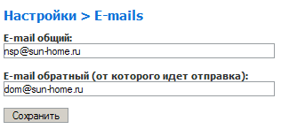
E-mail общий – адрес электронной почты администратора сайта для получения уведомлений, сообщений обратной связи и т.п.

E-mail обратный – адрес электронной почты, от которого происходит отправка сообщений.

3.12.2. Настройки страниц сайта

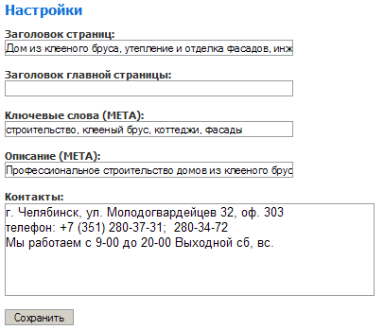
Заголовок страниц – общий заголовок страниц сайта (поле TITLE в HTML-коде страницы).
Заголовок главной страницы – заголовок главной страницы сайта (поле TITLE в HTML-коде страницы).
Ключевые слова (МЕТА) – текстовое поле, предназначенное для указания ключевых слов (META-keywords), которые используют поисковые системы в сети Интернет. Данное поле скрыто от посетителя сайта.
Описание (МЕТА) – текстовое поле, которое используют поисковые системы.

3.13. Настройки главной страницы сайта
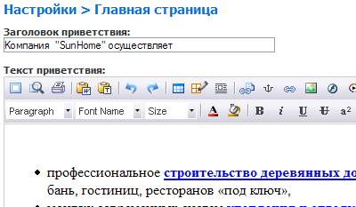
Заголовок и текст приветствия на главной страницы сайта – обычно содержит вступительное слово руководителя компании или краткую информацию о компании и ее услугах.

Для изменения заголовка приветствия – измените поле для ввода «Заголовок приветствия» и нажмите кнопку «Сохранить» внизу страницы.

Для редактирования текста приветствия – измените поле для ввода «текст приветствия» используя визуальный текстовый редактор WYSIWYG (What You See Is What You Get). Оформленный с его помощью текст, будет выглядеть точно так как на сайте. После внесения всех изменений сохраните их, нажав кнопку «Сохранить» внизу страницы.

3.14. Визуальный текстовый редактор
Практически вся текстовая информация, редактируемая в системе, редактируется в визуальном текстовом редакторе, или WYSIWYG (What You See Is What You Get) редакторе, который позволяет работать с текстом, таблицами, изображениями, гиперссылками и т.п. Интерфейс редактора во многом схож с интерфейсом Microsoft Word, но обладает некоторыми особенностями и гораздо проще.
При возникновении вопросов по использованию редактора обратитесь к данной инструкции, если не найдете в ней ответа на Ваш вопрос, свяжитесь с
группой поддержки системы управления.

Редактор функционирует в среде Microsoft Explorer v6.0 и выше и использует программные средства веб-браузера, поэтому корректность работы зависит от Microsoft Explorer, установленного в операционной системе Microsoft Windows на компьютере администратора сайта. В настройках браузера обязательно должно быть разрешено выполнение JavaScript-ов, уровень безопасности желательно не выше среднего (см. «Настройки»).

Далее описаны особенности работы в редакторе и приведены некоторые полезные советы.

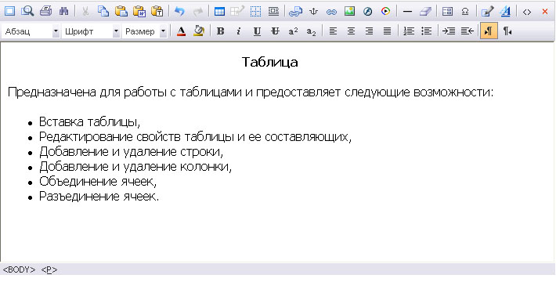
На рисунке представлен общий вид редактора (в зависимости от реализации могут отсутствовать некоторые функции).

В верхней части окна редактора располагаются панели инструментов, используемые для работы со статической информацией. В таблице ниже описано назначение основных элементов панелей инструментов.
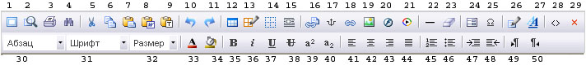

1 |  | Открыть на полный экран (открывает редактор на полный экран)
2 |  | Предварительный просмотр страницы
3 |  | Печать страницы…
4 |  | Поиск и замена текста…
5 |  | Вырезать текст (Cut)
6 |  | Копировать текст (Copy)
7 |  | Вставить текст, как есть (Paste)
8 |  | Вставить текст с удалением стилей
9 |  | Вставить только текст
10 |  | Отмена ввода (Undo)
11 |  | Возврат ввода (Redo)
12 |  | Вставить таблицу
13 |  | Редактировать таблицу/ячейку
14 |  | Спрятать/показать указания, невидимые границы
15 |  | Абсолютное позиционирование
16 |  | Вставить внутреннюю ссылку
17 |  | Создать закладку
18 |  | Вставить гиперссылку
19 |  | Вставить изображение
20 |  | Вставить флэшку
21 |  | Вставить медиа файл
22 |  | Вставить горизонтальную линию
23 |  | Удалить форматирование
24 |  | Редактор форм (выбор и редактирование элементов формы)
25 |  | Вставить специальный символ
26 |  | Редактирование стиля и форматирования
27 |  | Выбор стиля
28 |  | Просмотреть/редактировать HTML-код страницы
29 |  | Очистить все
33 |  | Установить цвет текста
34 |  | Установить цвет фона текста
35 |  | Сделать текст жирным
36 |  | Сделать текст курсивом
37 |  | Сделать текст подчеркнутым
38 |  | Сделать текст зачеркнутым
39 |  | Верхний индекс
40 |  | Нижний индекс
41 |  | Выровнять текст по левому краю
42 |  | Выровнять текст по центру
43 |  | Выровнять текст по ширине
44 |  | Выровнять текст по правому краю
45 |  | Создать нумерованный список
46 |  | Создать ненумерованный список (маркеры)
47 |  | Увеличить отступ
48 |  | Уменьшить отступ
49 |  | Слева направо (ориентация текст)
50 |  | Справа налево (ориентация текст)

По нажатию правой кнопки мыши появляется дополнительное меню: «отменить ввод», «вырезать», «копировать», «вставить», «удалить».

3.14.1. Работа с текстом
Начать создание документа можно непосредственно в редакторе, используя заложенную в него функциональность. Но зачастую бывает, что текст или часть его уже готова, например, в Microsoft Word. Поэтому в этом случае настоятельно рекомендуется пользоваться специальной вставкой «Вставка из Word».
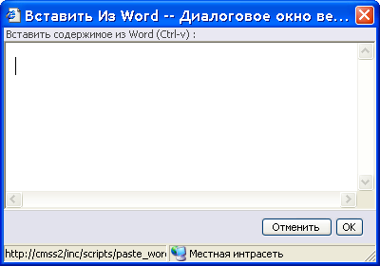
Вставьте текст в окошко и нажмите кнопку «OK». Текст, с удаленным излишним форматированием будет вставлен в документ.

Обычная вставка текста оставляет всю служебную информацию того приложения, из которого Вы производите вставку, что может привести к неожиданным и непредсказуемым последствиям.

Форматирования текста производится привычным в Microsoft Windows образом, используя стандартный набор команд, описанных в таблице панели инструментов.

Необходимо помнить, что для того чтобы перейти на новую строчку, без создания параграфа, необходимо нажимать <Shift+Enter> (функция Microsoft Windows). В таком случае новая строка будет располагаться непосредственно под текущей. При нажатии же на клавишу <Enter> происходит создание нового абзаца документа, и расстояние между строками в этом случае будет больше.

В редакторе, так же как и везде в Windows-приложениях, работают горячие клавиши работы с буфером обмена клавиатуры, т.е. <Shift+Insert>, <Shift₋Delete>, <Ctrl+Insert> или <Ctrl+V>, <Ctrl+X>, <Ctrl+C>. Также Вы можете непосредственно перетаскивать текст мышкой в окно редактора, но помните, что при вставке текста из другого приложения необходимо использовать.

Дополнительно можно воспользоваться вставкой только текста . При этом будут удалена вся информация о стиле и форматировании текста и вставиться только «голый» текст.

Для удаления части текста необходимо выделить его и нажать на клавишу <Del> или <BackSpace>.

Элементарные действия с текстом:

Вырезать . После нажатия на кнопку выделенный фрагмент будет удален из окна редактора и скопирован в буфер обмена. Если нажать на пиктограмму «вставить», вырезанный текст будет помещен в то место, где находится курсор. Нажатие на пиктограмму соответствует комбинации клавиш <Ctrl+X> (одновременное нажатие на клавиши <Ctrl> и <X>)
Копировать . Выделенный фрагмент текста после нажатия на кнопку будет скопирован в буфер обмена. Сохранённый фрагмент остаётся в буфере обмена до тех пор, пока не будет скопирован новый участок текста. Нажатие на пиктограмму соответствует комбинации клавиш <Ctrl+C>.
Вставить . После нажатия на кнопку в области расположения курсора будет вставлен фрагмент текста, сохранённый перед этим в буфер обмена разнообразными способами копирования текста. Нажатие на пиктограмму соответствует комбинации клавиш <Ctrl+V>.
Специальная вставка . Иногда удобно подготавливать документ в среде внешних текстовых редакторов, обладающих, в частности, средствами проверки орфографии. При использовании в этих целях MS Word, для переноса содержания в систему рекомендуется использовать вставку с удалением стилей , т.к. иначе в HTML-код документа будет добавлена специфическая разметка MS Word, что может повлечь искажение форматирования при просмотре документа в браузере. Для специальной вставки содержимого буфера обмена в текст нажмите пиктограмму, при этом откроется новое окно, куда следует вставить текст.
Отменить . Данная кнопка отменяет последнее выполненное действие. Нажатие на пиктограмму соответствует комбинации клавиш <Ctrl+Z> или <Alt+BackSpace>.
Вернуть . Нажатие на кнопку приводит к возврату действия, отменённого предыдущей операцией. Нажатие на пиктограмму отмены соответствует комбинации клавиш <Ctrl+Y>.
Полужирный шрифт . Нажатие на кнопку изменяет шрифт выделенного фрагмента текста на полужирный. Нажатие на пиктограмму соответствует комбинации клавиш <Ctrl+B>.
Курсив . Нажатие на кнопку изменяет шрифт выделенного фрагмента текста на курсив. Нажатие на пиктограмму соответствует комбинации клавиш <Ctrl+I>.
Подчёркнутый . Нажатие на кнопку изменяет шрифт выделенного фрагмента текста на подчёркнутый. Нажатие на пиктограмму соответствует комбинации клавиш <Ctrl+U>.
Выравнивание текста. С помощью кнопок текст выравнивается соответственно:  по левому краю / по правому краю / по центру / по ширине текстового редактора.
Список. Следующие кнопки создают списки:
-  при нажатии на выделенные абзацы объединятся в нумерованный
список ;
-  после нажатия на выделенные абзацы объединятся в ненумерованный список .
Отступ. Кнопка увеличивает отступ. Для этого надо поставить курсор на нужную строку и нажать мышью на пиктограмму. Чтобы уменьшить отступ надо нажать на пиктограмму .
Удаление форматирования . Кнопка предназначена для удаления следующих параметров форматирования выделенного текста:  полужирный, курсив,  подчеркивание,  нижний и верхний индекс,  заголовки с первого по шестой уровень. При нажатии на данную кнопку все перечисленные параметры удаляются одновременно. Для выбора конкретных параметров форматирования целого документа, которые будут исключены, нажмите на кнопку.

3.14.2. Работа с таблицами
Предназначена для работы с таблицами и предоставляет следующие возможности:
- Вставка таблицы,
- Редактирование свойств таблицы и ее составляющих,
- Добавление и удаление строки,
- Добавление и удаление колонки,
- Объединение ячеек,
- Разъединение ячеек.

Для вставки таблицы в документ воспользуйтесь кнопкой «Вставить таблицу».

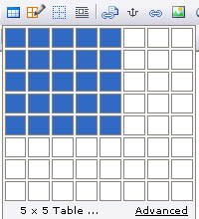
В открывшемся окошке выберите размер таблицы.

Для редактирования таблицы/ячейки выберите ее в редакторе и воспользуйтесь кнопкой «Редактировать таблицу» :
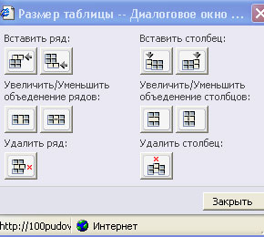
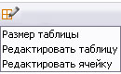
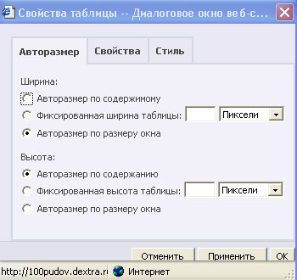
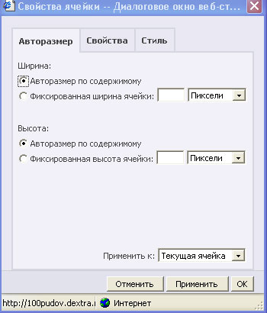
Редактирование ячейки:
ширина, высота, отступы, фон, стиль
Редактирование таблицы: выравнивание, граница, расстояние между ячейками, стиль
Размер таблицы

3.14.3. Работа с изображениями
Для вставки изображений в документ необходимо использовать кнопку «Вставить изображение». Интерфейс этого инструмента состоит из двух частей:
- Загрузка и выбор изображения
- Настройка свойств положения и отображения
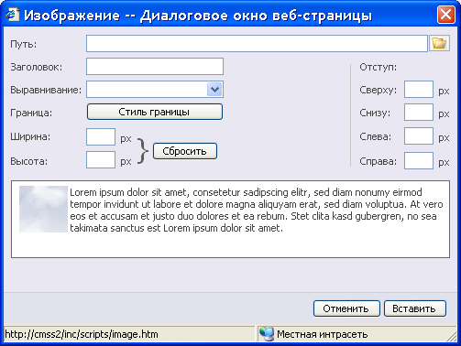
Загрузка и выбор изображения
Для того, чтобы добавить на страницу изображение, которое уже закачено на сервер выберите папку, в котором оно размещено, в левом поле окна и выделите его щелчком на названии.
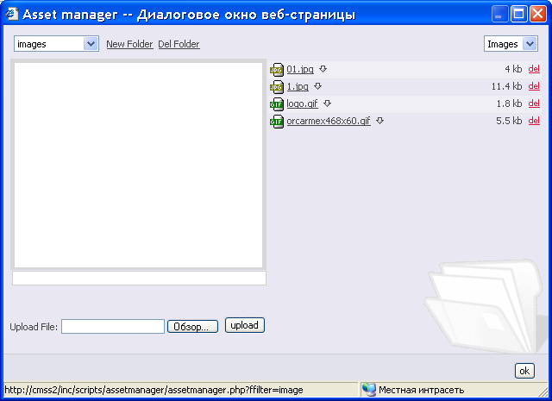
Выбор изображения
Возможность загрузить новый файл
Если изображение находится на локальном или сетевом диске, предварительно необходимо выбрать папку и загрузить его на сайт, используя форму в левой нижней части окна.
Желательно, чтобы имя файла картинки (документа) состояло из латинских букв, знаков “-”,”_”,”.” и не содержало пробелов.
Необходимо учесть, что названия файлов изображений и документов должны быть латинскими буквами без пробелов. Запрещены документы с расширением: .php, .pl, .js, .cgi, .phtml, .phtm, .php3, .php4. Разрешены картинки только с расширениями: .jpg, .jpeg, .gif, .png, .bmp.

После выполнения этих операций вы можете либо добавить изображение в документ с настройками по умолчанию, либо перейти к редактированию свойств изображения, нажав «Ok».

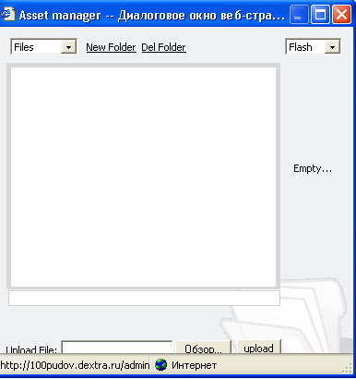
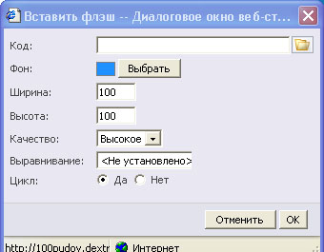
Дополнительно имеется возможность вставки в документ флеш-файла (Macromedia Flash) «Вставка флеш».

Также имеется возможность вставки медиа-файла , например видео-ролика.
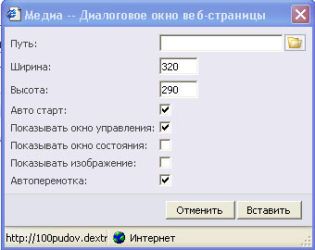
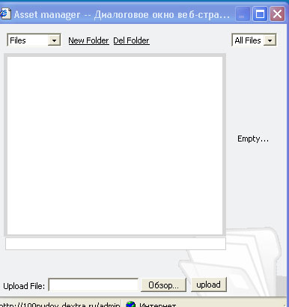

3.14.4. Работа с гипперссылками
Действия этого инструмента применяются к выделению в текущем документе. Поэтому предварительно необходимо выделить участок текста, который вы хотите сделать ссылкой.

Для вставки ссылки на адрес электронной почты, внешний ресурс в сети Интернет, закладку в документе или файл на сервере воспользуйтесь кнопкой «Вставить гипперссылку».

Данный инструмент также позволяет добавить ссылку на файл из текущего документа. Выделите текст, который будет ссылкой и выберите «Внутренняя ссылка». Если документ уже находится на вашем сайте, то выберите его в левом поле открывшегося диалогового окна. Если он размещен на локальном или сетевом диске выберите папку и загрузите его, используя форму в правом верхнем углу окна.

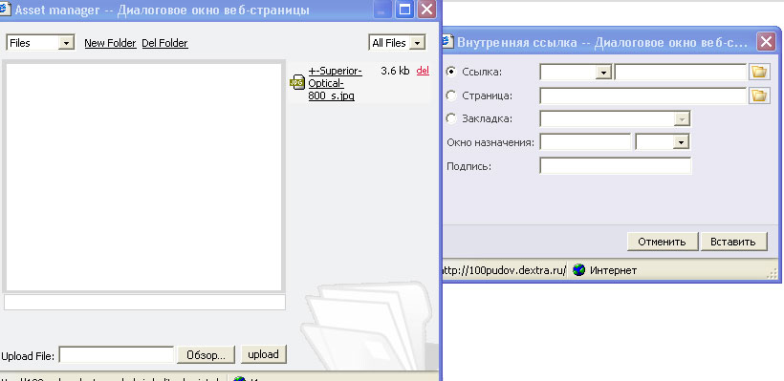
Для создания ссылки на страницу сайта воспользуйтесь кнопкой «Вставить внутреннюю ссылку».
Страницы сайта
Файл на сервере
Закладка в документе

Закладку в документе можно сделать, воспользовавшись кнопкой «Закладка».

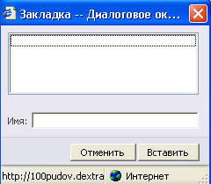
Данный инструмент помещает закладку в текущую позицию курсора с целью последующего использования в качестве ссылки на эту позицию документа с помощью «Добавить/Редактировать ссылку…»

3.14.5. Работа с формой
Данный инструмент позволяет добавить в документ элементы формы:
- текстовое поле
- список
- чекбокс
- радио кнопка
- невидимое поле
- поле типа файл
- кнопку

3.14.6. Работа со стилями и форматированием
Данный инструмент по функциональности практически аналогичен Microsoft Word и позволяет производить форматирование:
- текста
- абзаца
- списка
- границы
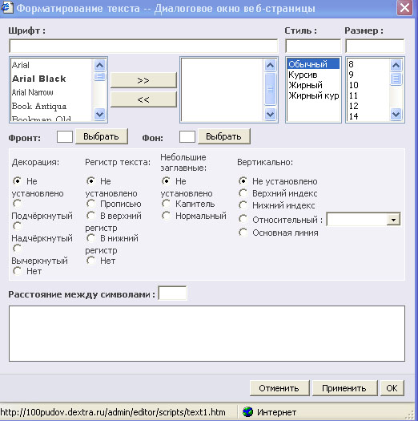
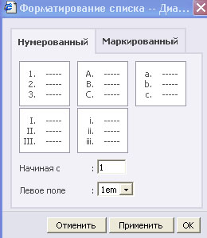
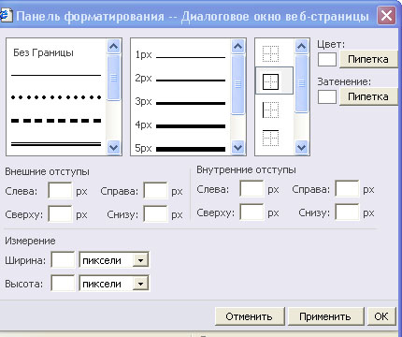
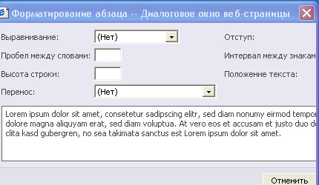
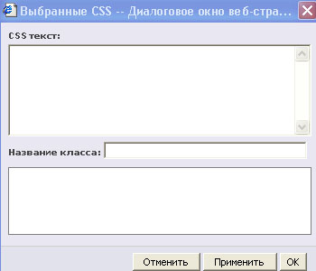
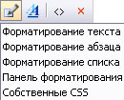
Стили и цвета для текста, характерные для данного сайта
Возможность изменить стили списка
Возможность изменить отступы в тексте, сделать границы
Возможность изменять шрифт, стиль, регистр ит.п.
Возможность форматирования абзацев

3.14.7. Работа со стилями
Данный инструмент позволяет назначать тексту заложенный в дизайн стиль, выбрав соотвествующий из списка (если есть доступные стили).

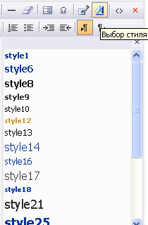

4. Устранение неисправностей
В этом разделе представлены инструкции по устранению некоторых проблем, которые могут возникнуть в процессе работы с системой. Если данный раздел не поможет вам в устранении возникшей неполадки, свяжитесь с группой поддержки по адресу support@dextra.ru или www.dextra.ru.

Проблемы | Руководство по устранению
Интерфейс администратора не запускается | Оболочка не запускаться по следующим причинам:  - Нет соединения с Интернетом. Убедитесь, что у вас есть соединение с Интернетом, для этого откройте браузер и наберите, к примеру, адрес «http://www.dextra.ru» или «http://www.yandex.ru». Если соединения с Интернетом действительно нет, то обратитесь к сетевому или системному администратору.  - Неправильно введен адрес оболочки управления. Проверьте в браузере правильность введенного адреса оболочки управления. Если вы забыли адрес оболочки управления, то свяжитесь с группой поддержки с просьбой выслать вам адрес оболочки управления.
Я забыл пароль | Вам нужно обратиться в группу поддержки.
Я не могу авторизироваться в системе | Если система вас не узнает, то попробуйте сделать следующее:  - Проверьте правильность ввода логина и пароля. Проверьте, включен или отключен у вас на клавиатуре «CapsLock», переключены ли вы на нужную раскладку клавиатуры. Попробуйте набрать логин и пароль более внимательно еще раз.  - Пароль был изменен. Возможно, что по каким-то причинам группа поддержки изменила пароль. Обратитесь с этим вопросом к группе поддержки.
Изменения, которые я произвел, потерялись | Произведенные вами изменения могли не сохраниться по следующим причинам:  - После внесения каких-то изменений, вы забыли сохранить эти изменения в системе (не нажали кнопку «Сохранить», не сохранили отредактированную страницу в редакторе и т.д.).  - Оборвалось соединение с Интернетом. Возможно, что после того, как вы внесли изменения, оборвалась связь с Интернетом. В результате этого система не смогла получить и сохранить внесенные вами изменения.  - Страница закэшировалось. Вполне возможно, что ваш браузер, показывает страницы не с нашего сервера, а из кэша. Попробуйте обновить страницу, если это не поможет, то тогда обратитесь с вопросом по кэшированию ваб-страничек к системному или сетевому администратору.
Изменения, которые я внес в системе управления, на сайте не отображаются | В данном случае страницы Вашего сайта закешировались либо у Вас на компьютере, либо на проксе-сервере Вашего провайдера.  Для того чтобы увидеть изменения, нажмите в Microsoft Internet Explorer-e сочетание клавиш Ctrl-F5. Это обновить страницу непосредственно с сервера.

5. Контактная информация
Интернет-агентство «DEXTRA»
Россия, г.Челябинск
ул.Блюхера, 21, оф. 401-403
Телефон: +7 (351) 247-44-57, 247-44-57
E-mail: main@dextra.ru
www.dextra.ru

